2013年福建省泉州市初中毕业、升学考试
物 理 试 题
(满分：100分；考试时间：90分钟)
友情提示：所有答案必须填写到答题卡相应的位置上。
毕业学校 姓名 考生号
本试题g取10N/kg
一、选择题（本大题共22小题，每小题2分，共44分。每小题只有一个选项是正确的，错选、多选或不选得0分。）
1.下列几种估测中，最符合实际的是
A.课桌的高度约为2m B.物理课本的质量约为300g
C.人的正常体温约为27°C D.家用电冰箱的额定电压约为40V
2.下列四位科学家中，以他的名字命名电功率单位的是
A.焦耳 B.安培 C.瓦特 D.欧姆
3.古诗词《浪淘沙》中写到：“满眼风光多闪烁，看山恰似走来迎”，诗人描述“山是运动的”是选用哪个物体作为参照物
A.船 B.山 C.河岸 D.树木
4.如图1所示的简单机械，在使用中属于费力杠杆的是
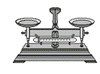
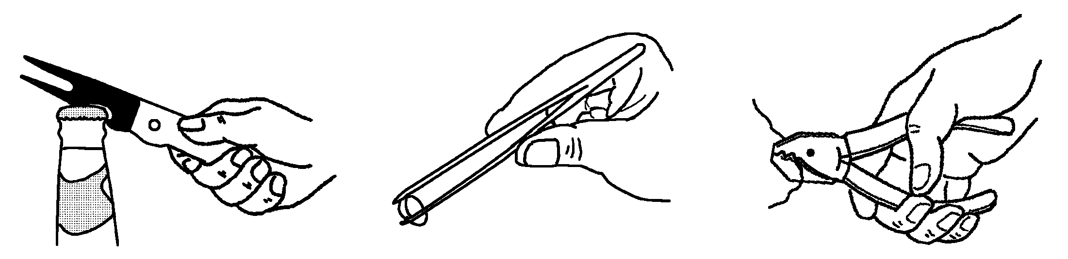
A.起子
B.镊子
C.钢丝钳
D.托盘天平
图1

5.一般情况下，下列物体中容易导电的是
A.玻璃杯 B.塑料尺 C.铅笔芯 D.橡胶轮胎
6.如图2所示的四种物态变化的实例中，属于液化的是
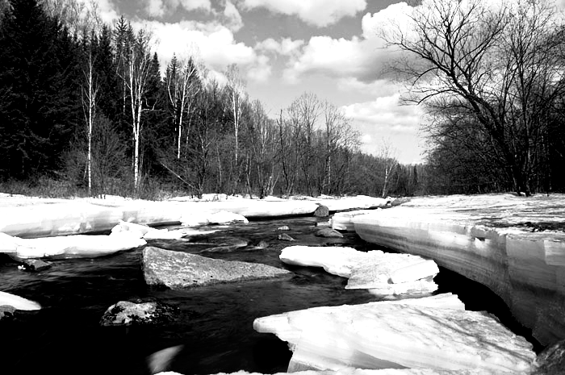
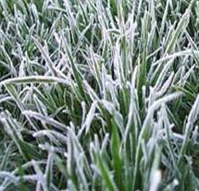
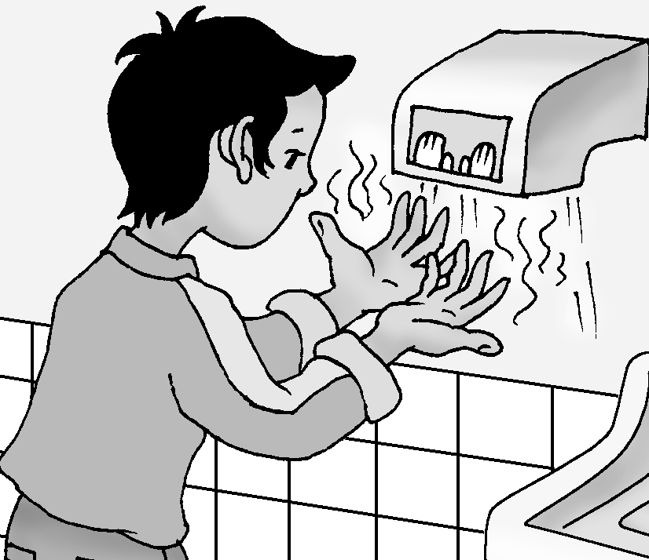
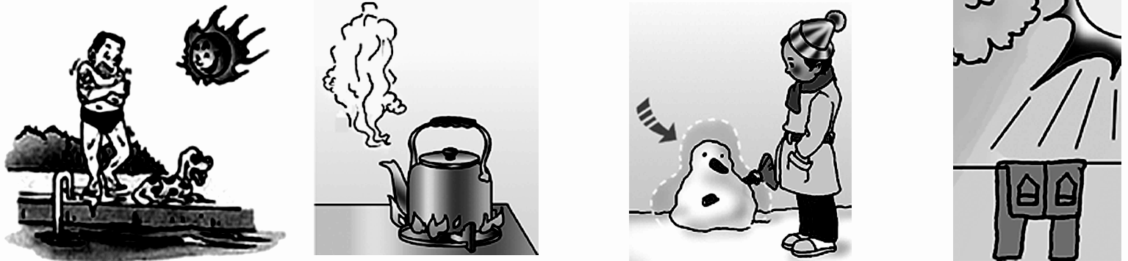
D.用干手器将手烘干

A.冰雪遇暖消融

B.水烧开时冒出“白汽”

C.草叶上形成“白霜”

图2

7.下列物理现象中，属于通过做功途径改变物体内能的是
A.冬天晒太阳人会感到暖和 B.饮料放入冰箱冷藏室会变凉
C.锯木头时锯条会变热 D.烧红的铁块放入水中会变凉
8.生活中掌握一些安全用电常识很有必要，下列做法中正确的是
A.更换灯泡时要先切断电源 B.用电器失火时，先用水灭火，再切断电源
C.将湿衣服直接晾在输电线上 D.发现有人触电时直接用手将触电者拉开
9.如图3所示的四种情景中，属于光的反射现象的是
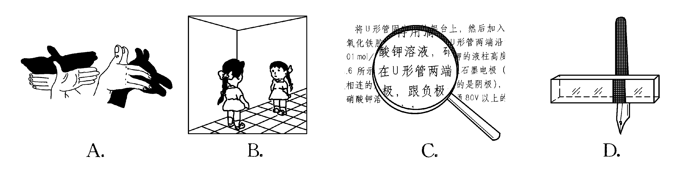
图3

10.一种新型保险柜安装有声纹锁，只有主人说出事先设定的暗语才能打开，别人即使说出
暗语也打不开锁。这种声纹锁能辨别主人的声音，是根据声音的
A.音调 B.音色 C.响度 D.声速
11.如图4所示，下列物体受力示意图中，物体能处于平衡状态的是
3N
3N
4N
4N
4N
4N
3N
5N
A
B
C
D
图4

12.下列关于能量转化的叙述中，正确的是
A.电动机将机械能转化为电能 B.发电机将电能转化为机械能
C.汽油机将机械能转化为内能 D.干电池将化学能转化为电能

13.如图5所示的做法中，目的是为了减小摩擦的是
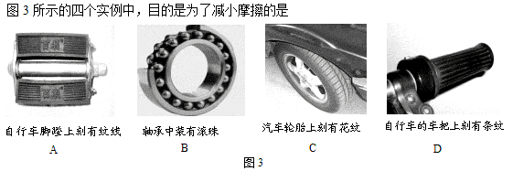
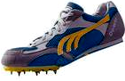

A.运动鞋底装鞋钉

B.轴承中装有滚珠
C.汽车轮胎刻有花纹
D.用力握紧球拍
图5

14.许多城市的公交车安装了GPS系统，通过GPS系统可显示汽车的行驶方向、车速、所
在位置等信息。GPS系统与卫星之间实现信号传输是通过
A.超声波 B.紫外线 C.红外线 D.电磁波
15.如图6所示，用下列装置提升同一重物，若不计滑轮自重及摩擦，则最省力的是 [来源:学*科*网]
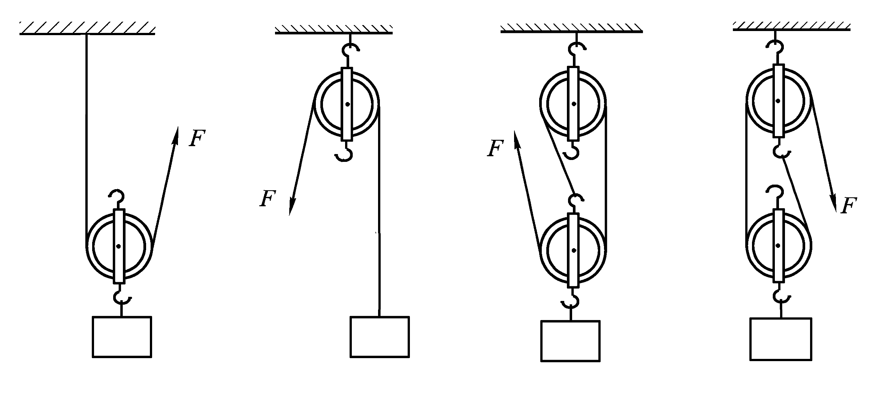
A
B
C
D
图6
F₃
F₁
F₂
F₄

[来源:学科网]

16.下列关于惯性的说法中，正确的是
A．火箭升空时速度增大，惯性增大 B．汽车刹车时速度减小，惯性减小
C．宇航员从地球到太空，惯性不变 D．只有静止或匀速运动的物体才有惯性
17.榴莲因其果肉香甜又富有营养，被称为水果之王。榴莲被切开后，其香味将很快充满整个房间，这一现象主要说明
A.分子间存在引力 B.分子间存在斥力
C.分子间有间隙 D.分子在永不停息地运动
18.如图7所示，能正确描述光线从空气斜射入水中发生折射的光路图是
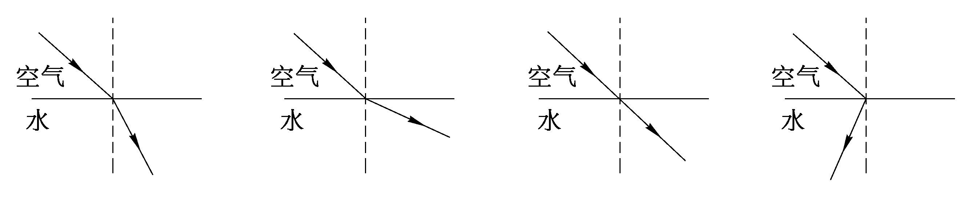
A B C D

D.
图7

19.把密度为0.6×10³kg／m³、重为12N的木块放入水中，当它静止时所处的状态及受到的浮力大小分别是
A. 漂浮，F_{浮} ＞12N B. 漂浮，F_{浮} =12N
C. 沉底，F_{浮} ＜12N D. 沉底，F_{浮} =12N
20.如图8所示，容器装有水，其底部a、b、c三处受到水的压强
c
a
b
图8
分别为p_{a}、p_{b}、p_{c}，则以下判断正确的是
A．p_{a}＞p_{b}＞p_{c} B．p_{a}＜p_{b}＜p_{c}
C．p_{a}＝p_{b}＝p_{c} D．p_{a}＞p_{b}＝p_{c}
21.如图9所示的电路中，电源电压不变，闭合开关S₁、S₂，
图9
S₁
S₂
R₁
R₂
V
电压表示数为U₁；接着只断开开关S₂，此时电压表示数为U₂，
若已知U₁∶ U₂ = 5∶3，则电阻R₁ 和R₂的阻值之比是
A．1∶2 B．2∶3
C．3∶2 D．5∶3
图10
R₁
P
R₂
S
A
V
22.如图10所示的电路中，电源电压不变，移动滑动变阻器R₁
的滑片P，当电流表的示数变化范围为1A～1.3A时，电压表
的示数变化了3V，则该定值电阻R₂所消耗功率的变化范围是
A. 3W～3.9W B. 3W～5.07W
C. 3.9W～10W D. 10W～16.9W

二、填空、作图题（本大题共3小题，每空1分，第25小题2分，共6分。）
23.雪橇是雪地常见的交通工具。若狗拉着雪橇以10m/s的速度在水平雪地上沿直线匀速滑行，雪橇受到的阻力是200N，则狗在5min内做了____J的功，功率为____W。
24.如图11所示的电路中，R₁为定值电阻，R₂为滑动变阻器，电源电压不变。闭合开关S后，滑片P从a端移动到b端，电流表示数I与电压表示数U的变化关系如图12所示，则电源电压为______V，R₂的最大阻值为____Ω。
U/ V
1
0
2
0.2
0.4
0.6
I/A
图12
图11
S
b
P
a
R₁
R₂
V
A

[来源:学科网]
25.（1）在图13中，请画出力F的力臂L；
（2）在图14中，请根据小磁针的指向，标出电源的正负极。
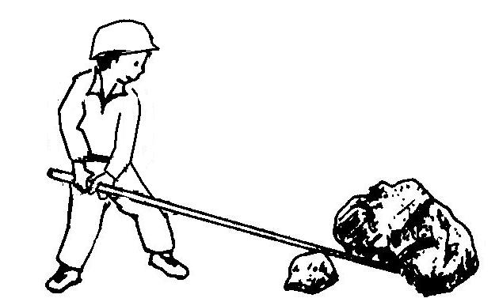
O
图13
F
N
电源
图14

[来源:学科网ZXXK]

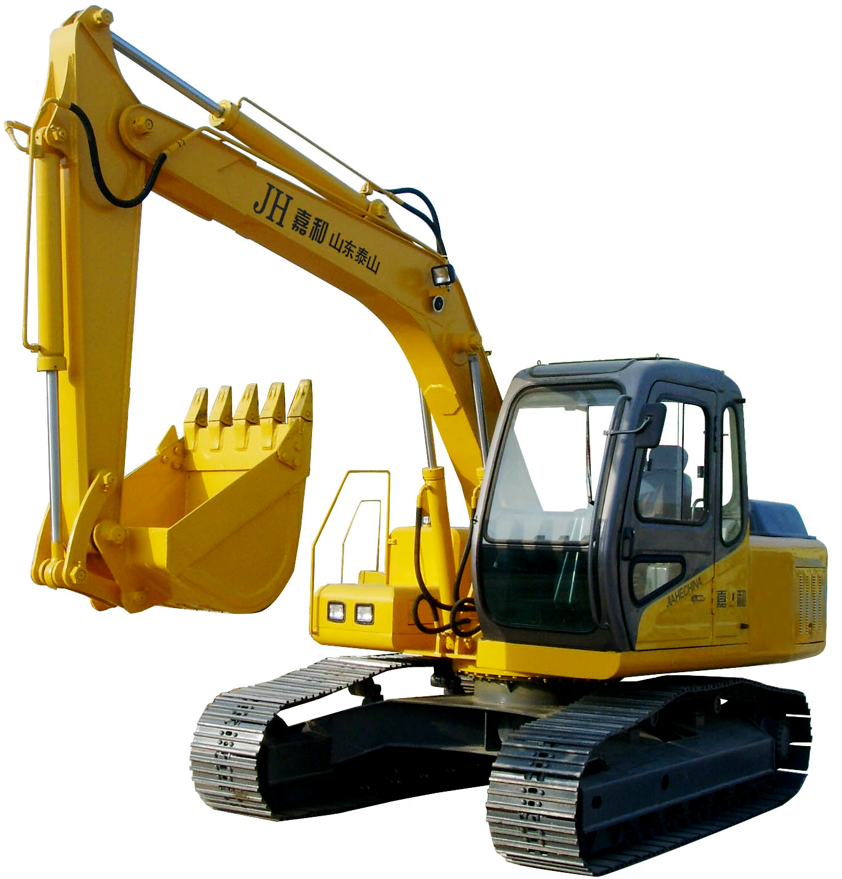
三、简答题（本题4分。）
履带
机械臂
液压杆
挖掘铲
图15
26.如图15所示，挖掘机是建筑、抢险的常用机械。
请你仔细观察，并列举两个在结构上或使用中应用
物理知识的地方。
示例：履带上有凸棱，可增大摩擦。
（1）____________________________________；
（2）____________________________________。
四、实验、探究题（本大题共5小题，共28分。）
27.（1）（2分）如图16所示，木块的长度是 cm；
如图17所示，电能表的示数是 kW·h。
（2）（3分）课堂上，老师做了如图18所示的演示实验。闭合开关，让导体ab向左运动，观察到灵敏电流计的指针发生 ，这现象说明闭合电路的一部分导体做 磁感线运动，导体中能产生电流； 机就是利用这种原理制成的。
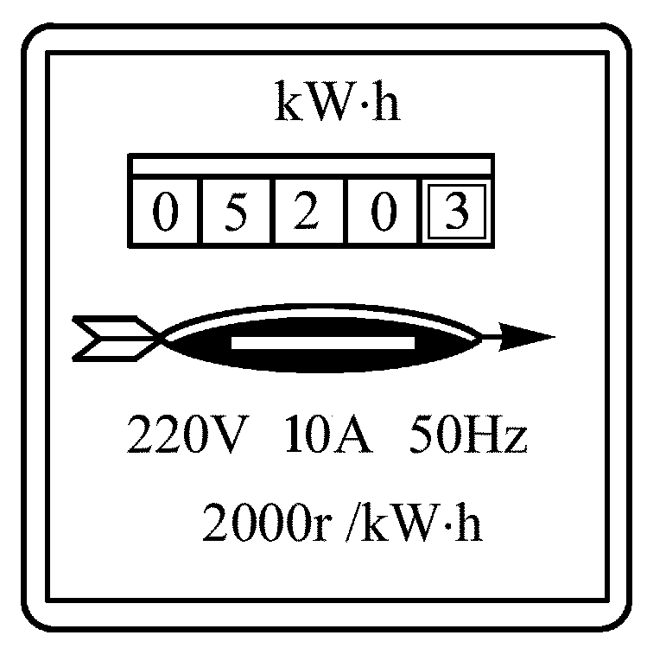
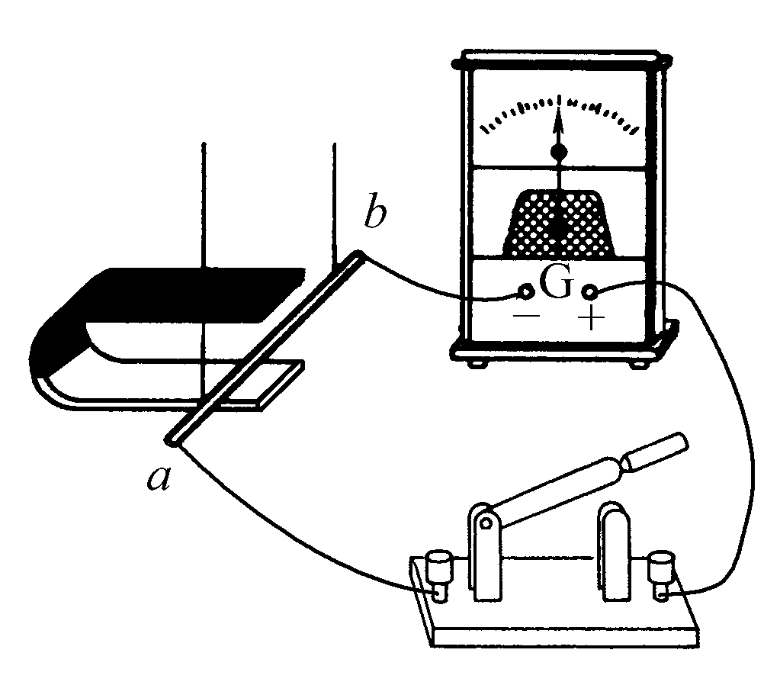
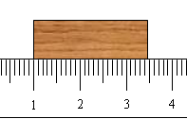
图17
图18
图16
cm

28.（5分）小明在做“探究凸透镜成像规律”的实验中：
（1）如图19所示，让一束平行光射向凸透镜，移动光屏，直到在光屏上会聚成一点，则该凸透镜的焦距为________cm。
（2）如图20所示，要使像成在光屏的中央，应将光屏向______调整（选填“上”或“下”）。
（3）当烛焰距离凸透镜12cm处时，移动光屏，可在光屏上得到一个倒立、 的实像，生活中的 就是利用这个原理制成的。
（4）当烛焰逐渐远离凸透镜时，烛焰所成的实像将________（选填“变大”或“变小”）。
cm
50
60
图19
图20

29.（5分）小红同学在做“探究水沸腾时温度变化特点”的实验中：
（1）如图21所示，她的操作存在错误，请指出其中一个错误之处：______________________。
（2）小红纠正所有错误后，在水温到达89℃时开始每隔2分钟做一次温度记录，并描绘出如图22所示的图像。根据图像可知水沸腾时的温度为______℃，说明此时该地大气压________
（选填“大于”、“小于”或“等于”）1个标准大气压。
（3）若烧杯中水的质量为0.4kg，则从开始计时起加热10min，水所吸收的热量为______J。
[ 已知C_{水}=4.2×10³J/（kg·℃）]
（4）小红觉得从开始加热到沸腾的时间偏长，请你给她提出一个改进的措施：
。
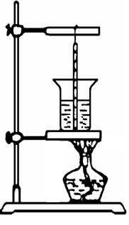

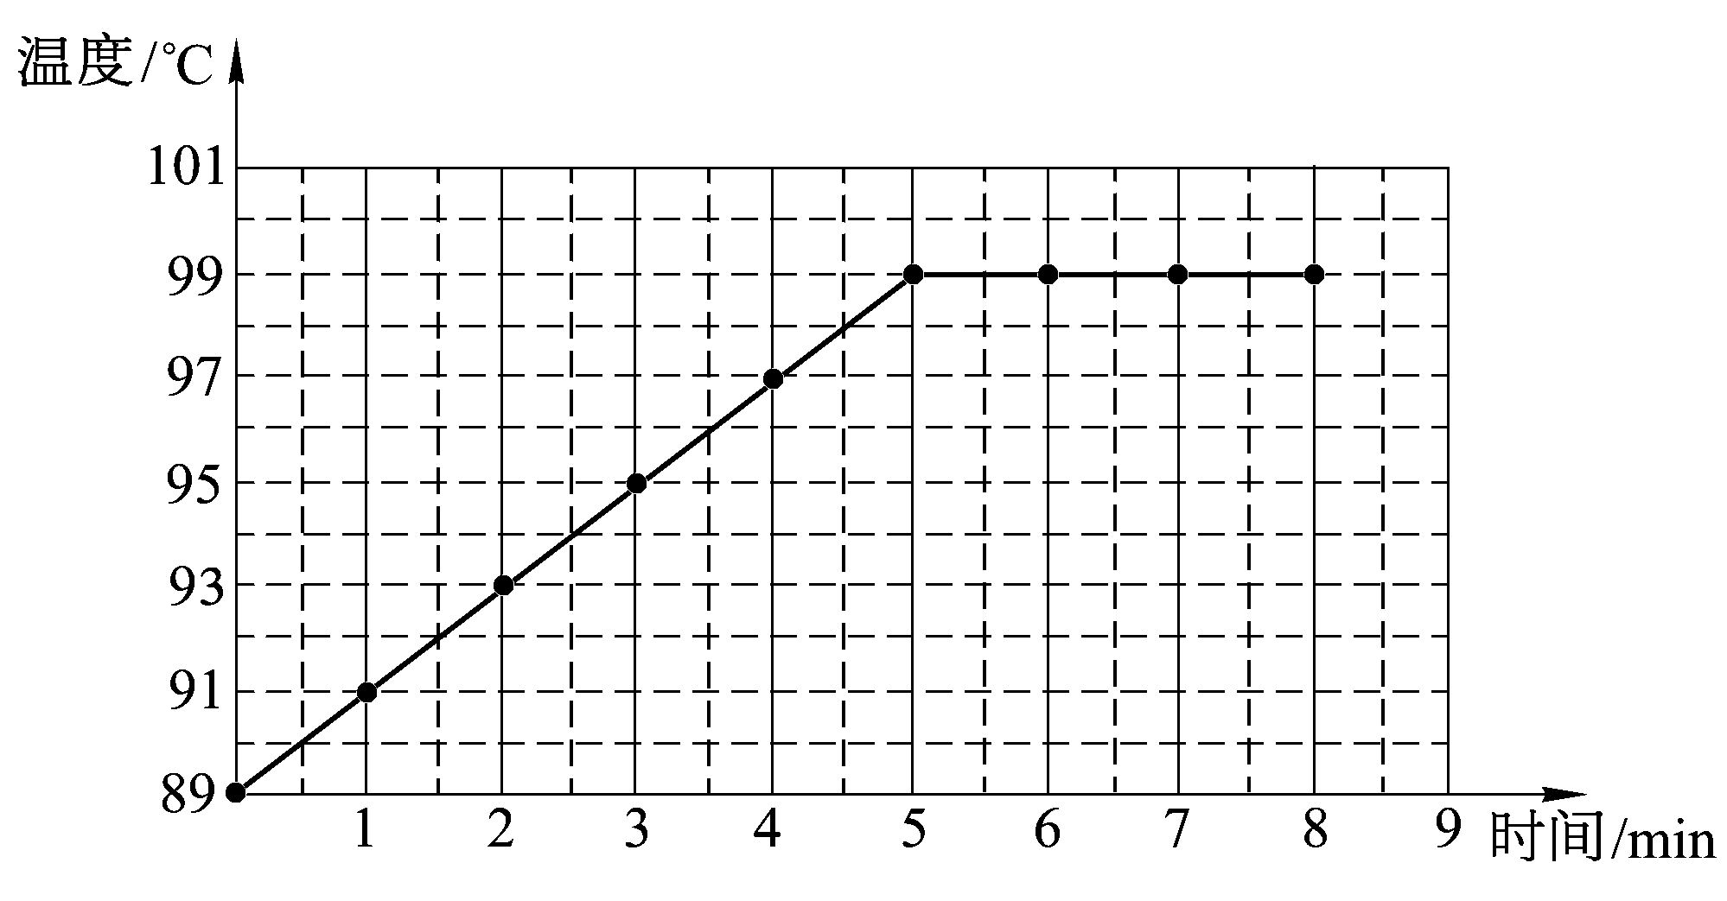
图22
图21
2

4

6

8

10

12

14

16

18

0

30.（5分）德化盛产陶瓷，小李同学想测量一块不规则瓷片的密度。
（1）把天平放在水平桌面上，将游码移到零刻度处，然后调节 使天平平衡。
（2）用调节好的天平测量瓷片的质量，所用砝码的个数和游码的位置如图23所示，则瓷片的
质量为 g。
（3）他发现瓷片放不进量筒，改用如图24所示的方法测瓷片的体积：
a.往烧杯中加入适量的水，把瓷片浸没，在水面到达的位置上作标记，然后取出瓷片；
b.先往量筒装入40ml的水，然后将量筒的水缓慢倒入烧杯中，让水面到达标记处，量筒里剩余水的体积如图25所示，则瓷片的体积为 cm³。
（4）用密度公式计算出瓷片的密度ρ为 g/cm³。
（5）根据以上步骤，你认为小李同学测出的瓷片密度值
（选填“偏大”或“偏小”）。

0
1
2
3
4
5
20g
10g
g
加水到标记
取出瓷片
再加水至标记
10
20
30
40
50
ml
图24
图25
图23

31.（8分）小强在进行“测定小灯泡的电功率”的实验，已知电源电压为3V，小灯泡的额定电压为2.5V，他已连接了部分电路，如图26所示，请你接着完成下列步骤：
（1）用笔画线代替导线，将图26的电路连接完整。
（2）连接电路时，开关S应当处于_________状态，闭合开关前，滑动变阻器的滑片P应置于________（选填“左端”或“右端”）。
（3）连接好电路后，闭合开关，移动滑动变阻器滑片P，发现小灯泡始终不亮，电流表有示数，电压表的示数为0，则出现故障的原因可能是 。
（4）故障排除后，闭合开关，移动滑动变阻器的滑片P到某一位置，电压表的示数如图27
所示，为了测量小灯泡的额定功率，应将滑片P向 端移动。
（5）当小灯泡正常发光时，电流表的示数如图28所示，则电流表的示数为 A，小灯泡的额定功率是___________W。
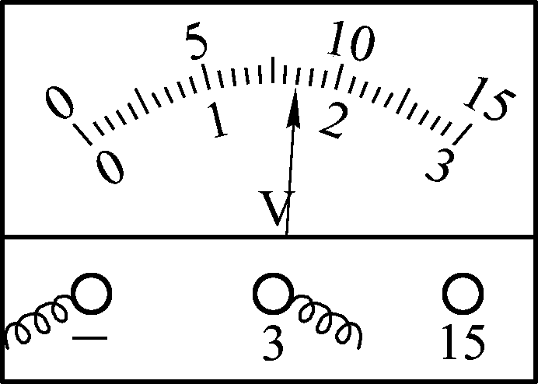
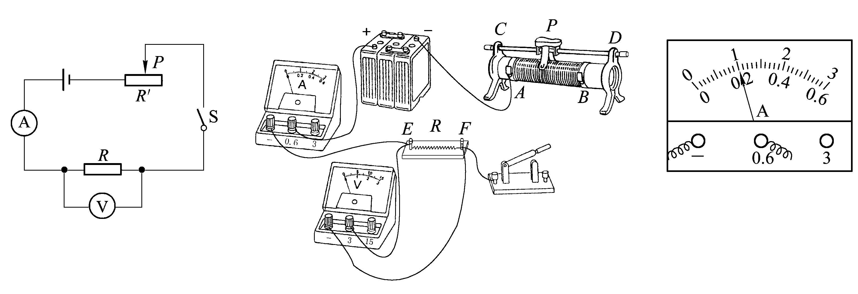
图27
图28
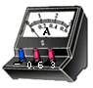
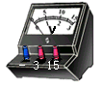

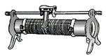

图26
P
L
S

五、计算题（本大题共3小题，每小题6分，共18分 。解答时要写出依据的主要公式或变形公式，有数据代入，答案中必须明确写出数值和单位。）
32.如图29所示为沈阳自动化研究所研制的救援机器人，在雅安地震救援现场首次进行作业。若
该机器人的质量为18kg，履带与地面接触的总面积为0.6m²。求：
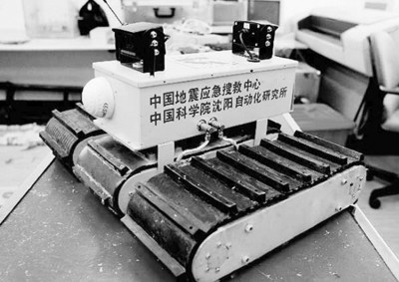
（1）该机器人的重力；
图29
（2）该机器人对水平地面的压强。[来源:学#科#网]

33.如图30所示的电路中，电源电压为3V，R为阻值未知的定值电阻，小灯泡L的规格为
“6 V 3W”，若小灯泡的阻值不随温度变化，闭合开关S后，电流表的示数为0.55A。求：
（1）小灯泡的电阻；
图30
R
L
S
A
（2）小灯泡的实际功率；
（3）定值电阻R的阻值。

34. 2010年6月1日，我国对空调产品实行新的能效国家标准，将能效分为1、2、3三个等级，等级1表示产品最节能，等级2表示产品比较节能，等级3表示产品的能效为我国市场的平均水平。如图31所示为A、B两台家用空调的能效标识。
（1）按照图中所给的输入功率，求出空调A在220V电压下工作时的电流大小？
（2）若每台空调一年均使用1000h，求出使用一年，空调A比空调B节约多少电能？这些电能可供一盏额定功率为40W的日光灯正常工作多长时间？
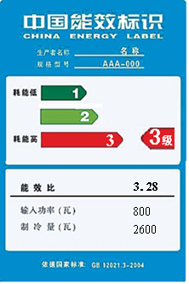
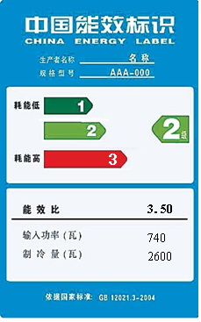
A
B
图31

2013年福建省泉州市初中毕业、升学考试
物理试题参考答案及评分标准

说明：（1）试题的参考答案是用来说明评分标准的，考生如按其它方法或步骤解答，正确的同样
给分，错的根据错误的性质，参考评分标准中相应的规定评分。
（2）计算题只有结果而无运算过程的不给分；单纯由于单位错的，每小题均只扣１分。
（3）评分标准另有规定的按各题的评分标准评分。

一、选择题（本大题共22小题，每小题2分，共44分。每小题只有一个选项是正确的。错选、
多选和不选均得0分。）
题号 | 1 | 2 | 3 | 4 | 5 | 6 | 7 | 8 | 9 | 10 | 11 | 12 | 13 | 14 | 15 | 16 | 17 | 18 | 19 | 20 | 21 | 22
答案 | B | C | A | B | C | B | C | A | B | B | C | D | B | D | C | C | D | D | B | C | C | D

二、填空、作图题（本大题共3小题，每空1分，第25小题2分，共6分。）
23. 6×10⁵， 2×10³
24. 3， 10
25.（1）如答图1所示（1分） （2）如答图2所示（1分）
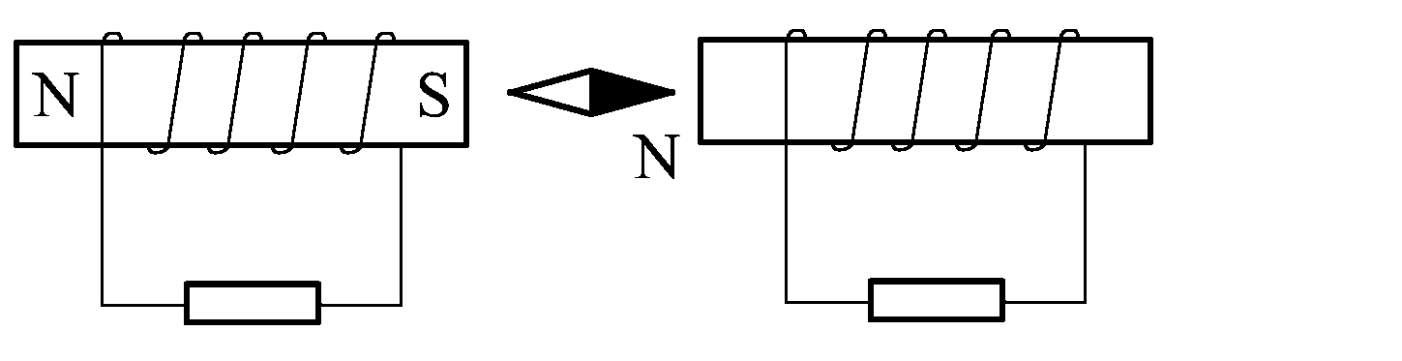
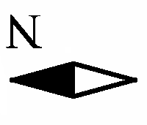
答图2
电源

O
答图1
F
＋
－
L

三、简答题（本题4分。）
26．（1）履带制成宽大，可减小压强； （2分）
（2）挖掘铲前端尖锐，可增大压强。（2分）
（或“机械臂，杠杆的应用”，“手动操纵杆套有花纹，可增大摩擦”，“液压杆，帕斯卡原理的应用”等，只要答案合理均给分。）
四、实验、探究题（本大题共5小题，每空1分，共28分。）
27.（1）2.45（或2.43 ~2.47）； 520.3 （2）偏转，切割；发电
28.（1）10 （2）下 （3）放大， 幻灯机（或投影仪） （4）变小
29.（1）读数时视线未跟液柱面相平（或“温度计玻璃泡触底”、“酒精灯外焰未正对杯底”）
（2）99， 小于 （3）1.68×10⁴ （4）减少水的质量（或用热水来做实验）
30.（1）平衡螺母
（2）32
答图3
P
L
S
（3）14
（4）2.29（或2.3）
（5）偏小
31.（1）如答图3所示
（2）断开， 右端
（3）灯L（或电压表）被短路
（4）左
（5）0.2， 0.5
五、计算题（本大题共3小题，每小题6分，共18分 。解答时要写出依据的主要公式或变形公式，有数据代入，答案中必须明确写出数值和单位。）
32.解：
（1）G = mg = 18 kg×10 N／kg = 180 N （3分）
（2）p= = = = 300 Pa （3分）
答：该机器人的重是180N；机器人对水平地面的压强为300 Pa。
33.解：
（1）R_{L} = = = 12 Ω （2分）
（2）I_{实} = = = 0.25 A （1分）
P_{实} = U_{实}×I_{实} = 3V × 0.25A = 0.75 W （1分）
（3）R = = = 10 Ω （2分）
答：小灯泡的电阻为12Ω；小灯泡的实际功率是0.75W；定值电阻R的阻值为10Ω。
34.解：
（1）I_{A} = = = 3.36 A （2分）
（2）W_{节}= W_{B}－W_{A} =(P_{B} － P_{A}) t
= (0.8－ 0.74) kW1000h = 60 kW·h （或2.16×10⁸ J） （2分）
t_{实} = = = 1500 h （或5.4×10⁶ s） （2分）
答：空调A在220V电压下工作的电流是3.36A；使用一年，空调A比空调B
节约60 kW·h的电能；可供40W的日光灯正常工作1500h。

